ОБЕД  (диетическое питание - сахарный диабет)  Ира кабачковая  Суп кудрявый с пшеном и яйцом  Филе куриное запеченное с овощами и сыром  Макаронные изделия отварные с маслом  Хлеб пшеничный  Хлеб ржаной  Напиток Ягодка | 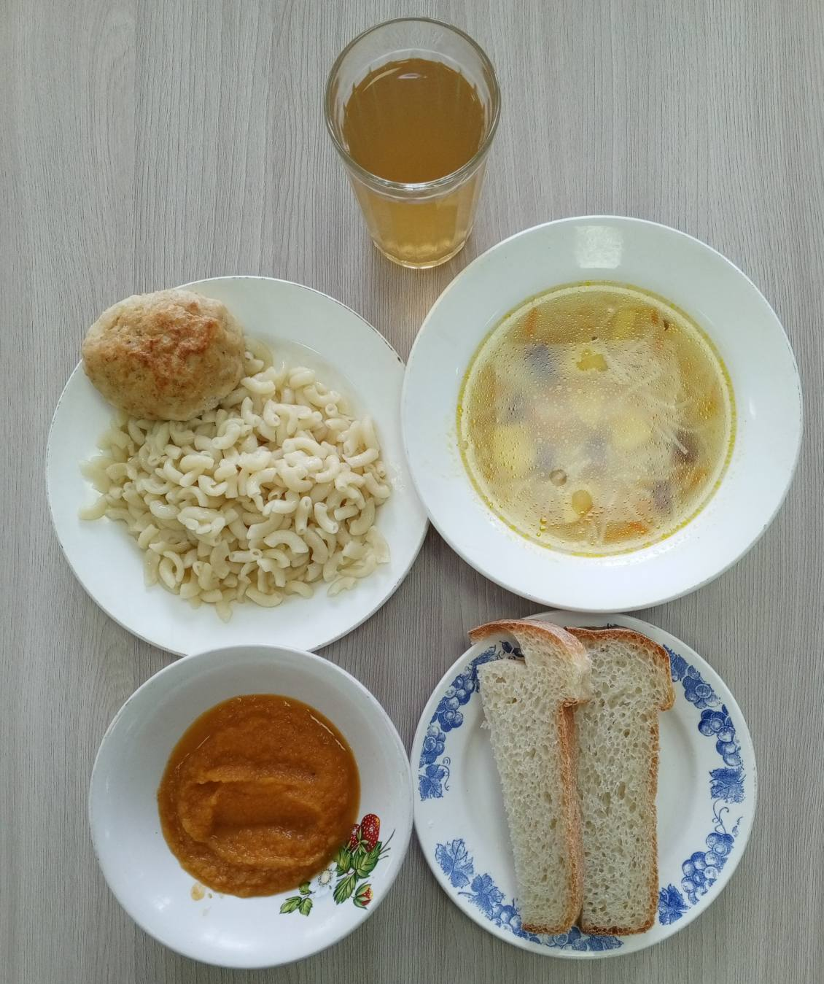
ЗАВТРАК  (льготная категория)  Омлет запечённый или паровой с сыром  Чай ягодный  Хлеб пшеничный  Яблоки свежие | 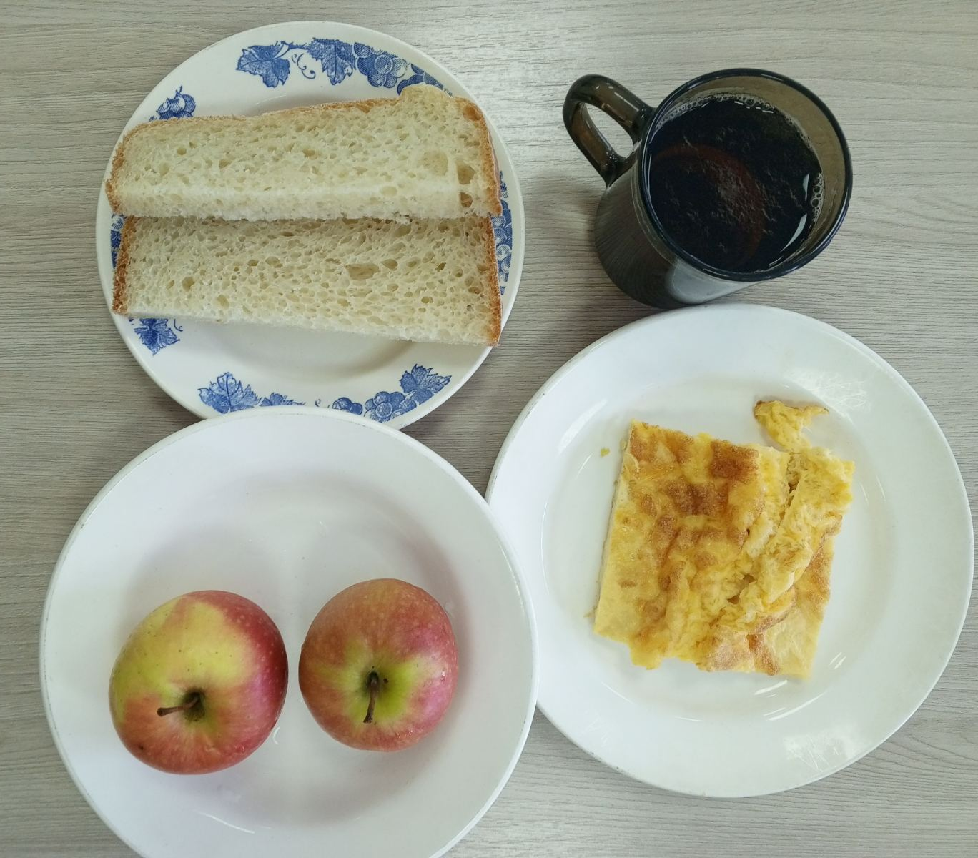
ОБЕД
(1 – 4 классы, 5-11классы)
Ира кабачковая
Суп-лапша
Кнели куриные паровые
Макаронные изделия отварные с маслом
Хлеб пшеничный
Хлеб ржаной
Компот из смеси сухофруктов
ЗАВТРАК  (5-11 классы)  Макаронные изделия отварные с сыром  Чай ягодный  Хлеб пшеничный | 